
绝密★启用前
2020年普通高等学校招生全国统一考试
理科数学
本试卷共5页，23题(含选考题)。全卷满分150分。考试用时120分钟。
★祝考试顺利★
注意事项：
1.答题前，先将自己的姓名、准考证号填写在试卷和答题卡上，并将准考证号条形码粘贴在答题卡上的指定位置。
2.选择题的作答：每小题选出答案后，用2B铅笔把答题卡上对应题目的答案标号涂黑。写在试卷、草稿纸和答题卡上的非答题区域均无效。
3.非选择题的作答：用黑色签字笔直接答在答题卡上对应的答题区域内。写在试卷、草稿纸和答题卡上的非答题区域均无效。
4.选考题的作答：先把所选题目的题号在答题卡上指定的位置用2B铅笔涂黑。答案写在答题卡上对应的答题区域内，写在试卷、草稿纸和答题卡上的非答题区域均无效。
5.考试结束后，请将本试卷和答题卡一并上交。
一、选择题：本题共12小题，每小题5分，共60分。在每小题给出的四个选项中，只
有一项是符合题目要求的。
1.若z＝1＋i，则|z²－2z|＝
A.0 B.1 C. D.2
2.设集合A＝{x|x²－4≤0}，B＝{x|2x＋a≤0}，且A∩B＝{x|－2≤x≤1}，则a＝
A.－4 B.－2 C.2 D.4
3.埃及胡夫金字塔是古代世界建筑奇迹之一，它的形状可视为一个正四棱锥。以该四棱锥的高为边长的正方形面积等于该四棱锥一个侧面三角形的面积，则其侧面三角形底边上的高与底面正方形的边长的比值为
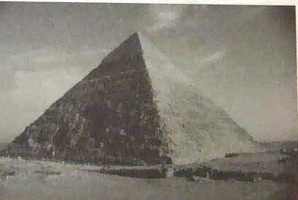
A.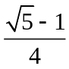 B.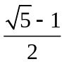 C.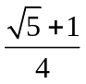 D.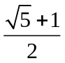
4.已知为抛物线C：y²＝2px(p>0)上一点，点A到C的焦点的距离为12，到y轴的距离为9，则p＝
A.2 B.3 C.6 D.9
5.某校一个课外学习小组为研究某作物种子的发芽率y和温度x(单位：℃)的关系，在20个不同的温度条件下进行种子发芽实验，电邮实验数(x_{i}，y_{i})(i＝1，2，…，20)得到下面的散点图：
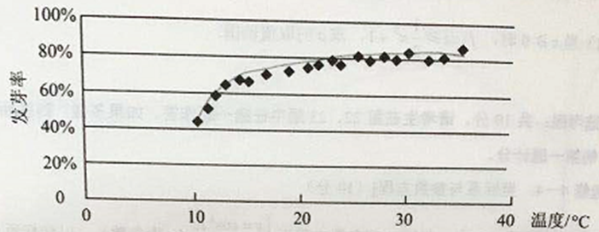
由此散点图，在10℃40℃之间，下面四个回归方程类型中最适宜作为发芽率y和温度x的回归方程类型的是
A.y＝a＋bx B.y＝a＋bx² C.y＝a＋be^{x} D.y＝a＋blnx
6.函数f(x)＝x⁴－2x³的图像在点(1，f(1))处的切线方程为
A.y＝－2x－1 B.y＝－2x＋1 C.y＝2x－3 D.y＝2x＋1
7.设函数f(x)＝cos(ωx＋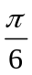)在[－π，π]的图像大致如下图，则f(x)的最小正周期为
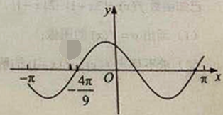
A.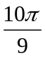 B.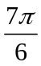 C.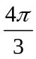 D.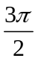
8.(x＋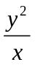)(x＋y)⁵的展开式中x³y³的系数为
A.5 B.10 C.15 D.20
9.已知a∈(0，π)，且3cos2α－8cosα＝5，则sinα＝
A.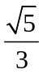 B. C. D.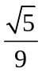
10.已知A，B，C为球O的球面上的三个点，⊙O₁为△ABC的外接圆，若⊙O₁的面积为4π，AB＝BC＝AC＝OO₁，则球O的表面积为
A.64π B.48π C.36π D.32π
1..已知⊙M：x²＋y²－2x－2y－2＝0，直线l：2x＋y＋2＝0，P为l上的动点，过点P作⊙M的切线PA，PB，切点为A，B，当|PM|·|AB|最小时，直线AB的方程为
A.2x－y－1＝0 B.2x＋y－1＝0 C.2x－y＋1＝0 D.2x＋y＋1＝0
12.若2ª＋log₂a＝4^{b}＋2log₄b，则
A.a>2b B.a<2b C.a>b² D.a<b²

二、填空题：本题共4小题，每小题5分，共20分。
13.若x，y满足约束条件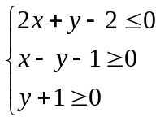，则z＝x＋7y的最大值为 。
14.a，b为单位向量，且|a＋b|＝1，则|a－b|＝ 。
15.已知F为双曲线C：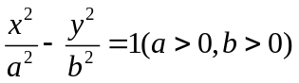的右焦点，A为C的右项点，B为C上的点，且BF垂直于x轴。若AB的斜率为3，则C的离心率为 。
16.如图，在三棱锥P－ABC的平面展开图中，AC＝1，AB＝AD＝，AB⊥AC，AB⊥AD，∠CAE＝30°，则cos∠FCB＝ 。
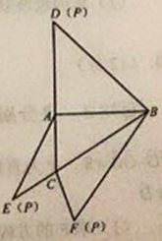

三、解答题：共70分。解答应写出文字说明、证明过程或演算步骤。第17～21题为必考题，每个试题考生都必须作答。第22、23题为选考题，考生根据要求作答。
(一)必考题：共60分。
17.(12分)
设{a_{n}}是公比不为1的等比数列，a₁为a₂，a₃的等差中项。
(1)求{a_{n}}的公比；
(2)若a₁＝1，求数列{na_{n}}的前n项和。

18.(12分)
如图，D为圆锥的项点，O是圆锥底面的圆心，AE为底面直径，AE＝AD。△ABC是底面的内接正三角形，P为DO上一点，PO＝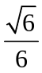DO。
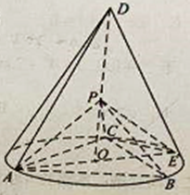
(1)证明：PA⊥平面PBC；
(2)求二面角B－PC－E的余弦值。

19.(12分)
甲、乙、丙三位同学进行羽毛球比赛，约定赛制如下：
累计负两场者被淘汰；比赛前抽签决定首先比赛的两人，另一人轮空：每场比赛的胜者与轮空者进行下一场比赛，负者下一场轮空，直至有一人被淘汰：当一人被淘汰后，剩余的两人继续比赛，直至其中人被淘汰，另一人最终获胜，比赛结束。
经抽签，甲、乙首先比赛，丙轮空。设每场比赛双方获胜的概率都为。
(1)求甲连胜四场的概率；
(2)求需要进行第五场比赛的概率；
(3)求丙最终获胜的概率。

20.(12分)
已知A，B分别为椭圆E：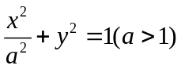的左、右顶点，G为E的上顶点，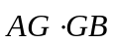＝8。P为直线x＝6上的动点，PA与E的另一交点为C，PB与E的另一交点为D。
(1)求E的方程；
(2)证明：直线CD过定点。

21.(12分)
已知函数f(x)＝e^{x}＋ax²－x。
(1)当a＝1时，讨论f(x)的单调性：
(2)当x≥0时，f(x)≥x³＋1，求a的取值范围。

(二)选考题：共10分。请考生在第22、23题中任选一题作答。如果多做，则按所做的第一题计分。
22.[选修4－4：坐标系与参数方程](10分)
在直角坐标系xOy中，曲线C₁的参数方程为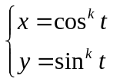(t为参数)。以坐标原点为极点，x轴正半轴为极轴建立极坐标系，曲线C₂的极坐标方程为4ρcosθ－16ρsinθ＋3＝0。
(1)当k＝1时，C₁是什么曲线?
(2)当k＝4时，求C₁与C₂的公共点的直角坐标。

23.[选修4－5：不等式选讲](10分)
已知函数f(x)＝|3x＋1|－2|x－1|。
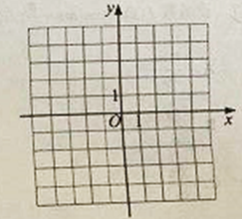
(1)画出y＝f(x)的图像；
(2)求不等式f(x)>f(x＋1)的解集。

答案
1D 2B 3C 4C 5D 6B 7C 8C 9A 10A 11D 12B
13.1
14.
15.2
16.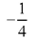
17.
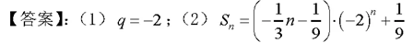
18
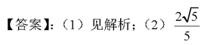
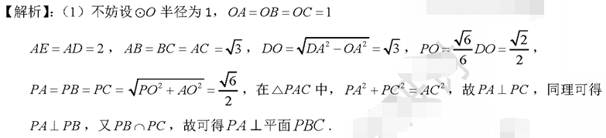
19
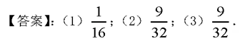
20
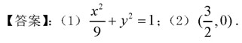
21
22
